平成２１年８月１日 NO ４６
光が丘だより
学園からのお知らせ
天候不順の折、農作物の成長が心配な今日この頃です。からっと晴れた日が待たれますが、皆様には、健やかな毎日をお過ごしのこととお慶び申し上げます。
７月４日（土）小学生4名の男の子が「小樽水族館」へ。道中、バスの乗り継ぎも多くたいへんでしたが、本物のトドやアザラシなどめずらしい動物に大興奮。空き時間には、札幌の地下街を探索するなど大満足の１日でした。
７月１２日（日）幼児さん９名が「砂川子どもの国」へ。木でできたアスレチックを行ったり来たりおおいに体を動かしました。お昼に食べたおにぎりとてもおいしかったです。ジュースもおいしかった。
７月２９日から２泊３日の日程にて、中富良野町「星に手がとどく丘キャンプ場」へ
２９名の子どもたちが参加。去年と同様、幼児さんは、車にて、小学生以上は、Aチーム、Bチームに分かれ、目的地まで自転車にて、９０キロの道を走りぬきました。キャンプ地では、バンガローやロッジなど７つに別れて宿泊。毎朝、羊さんに「メーメー朝だよ」と起こされたこと、「むしむしランド」にて香取せんこと虫よけスプレが大活躍でした。クワガタやセミなどの虫取り、川での水遊び、アスレチックコースもおもしろかった。ラベンダーもきれいだった。３１日大きな怪我もなく全員が帰園できました。引率した１３名の職員の皆さんご苦労様、お疲れ様でした。
夏休み一時帰省にあたって
※出発前・自分の部屋や身の周りの整理整頓をする。
※帰省先・事故に遭わないように気をつける。・宿題はきちんと仕上げる。・けじめをつけた生活をする。・・・・以上は子どもたちに事前指導した内容です。
保護者の皆様には帰園時にはご家庭での子どもさんの様子などお知らせください。
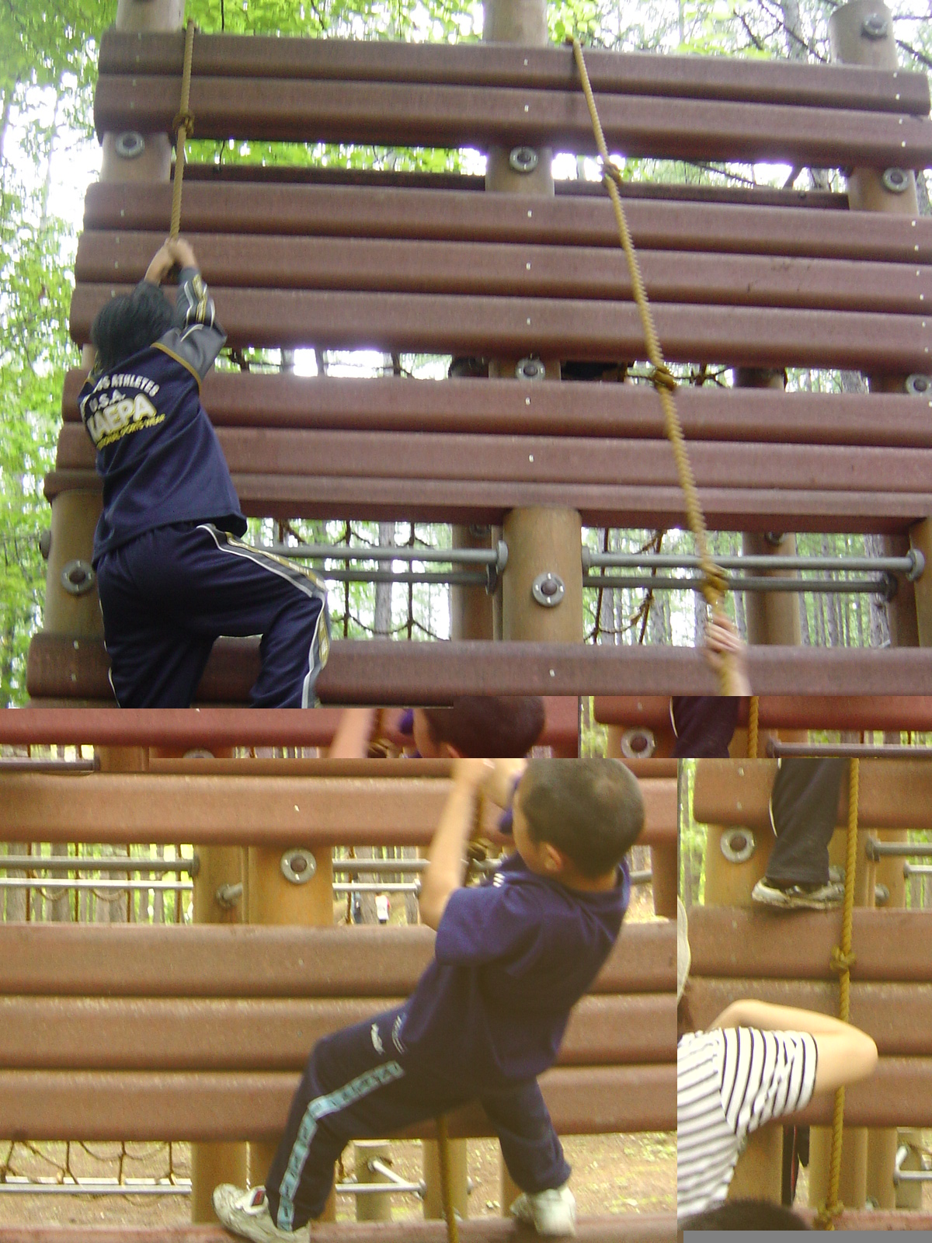
各学校の行事
＊南小・・・・１９～始業式
＊聖十字幼稚園・１７～始業式
＊光陵中・・１９～始業式
主な行事予定 ロープ登り
＊８日・ふれあい祭り（高齢者福祉センター）＊９日・消防フェスタ＊７日幼児居室行事＊１０日・男子居室行事 ＊１４／１５・盆踊り ＊１７日女子居室行事

ご厚志ご配慮に心より感謝申し上げます
善生農園様 坂内伸一様 美唄親子劇場様 ＪＣＦＡ東日本様 北海道新聞社会福祉振興基金様

